2016级生环平台专业分流学生填写申请表的样表
及各学院教学秘书的联系方式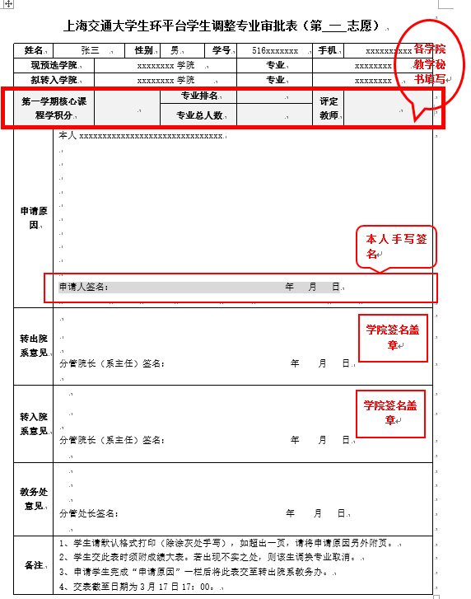

注意事项：
- 学生填写内容部分除红框重点标识的内容手写外，其余内容按格式打印，并需要提交一份《审批表》电子版。
- 平台内专业分流成功的学生若第2学期有不及格课程，第3学期退回到原预选学院预选专业。
- 学院和专业具体名称参见审批表的sheet3表内容。
- 成绩单统一由化工学院打印并签章后，附在申请表后面。
- 学积分统一由化工学院提供给各学院教学秘书，排名由各院系教学秘书负责计算并填写。
- 各学院具体要求请咨询各院系的教学秘书。联系方式如下表所示

生环平台教学秘书联系方式
学院 | 姓名 | 办公电话 | 邮箱
化学化工学院 | 赵红 | 54745426、8001 | hongzhao@sjtu.edu.cn
生命科学技术学院 | 谭晶 | 34204770 | tanjing@sjtu.edu.cn
农业与生物学院 | 吴娟 | 34206152 | jwu227@sjtu.edu.cn
环境科学与工程学院 | 李亚红 | 54743292 | liyahong@sjtu.edu.cn
药学院 | 刘晓侠 | 34205071 | pharm11@sjtu.edu.cn

